

UNIVERSIDAD TÉCNICA NACIONAL

4 CUATRIMESTRE, 2018.

CURSO: APLICACION DE BASES DE DATOS

PROFESOR: EFREN JIMENEZ DELGADO

PROYECTO SISTEMA GESTOR DE BASES DE DATOS.

BRYAN CAMPOS VINDAS

ANTHONY CALDERON ESPINOZA

ROGER OPORTA PEREZ

Contenido

RESUMEN EJECUTIVO 3

OBJETIVO GENERAL 4

OBJETIVOS ESPECIFICOS 5

INTRODUCCION 6

DESCRIPCION DEL PROBLEMA 7

DESARROLLO 8

CONCLUSIONES 11

RECOMENDACIONES 12

BIBLIOGRAFIAS 13

# RESUMEN EJECUTIVO

En este documento se explicara detalladamente el objetivo principal de este proyecto y claro la idea en la cual nuestro grupo de trabajo se inspiró para la realización de este proyecto, proyecto el cual consiste en la creación de un Sistema Gestor de Bases de Datos el cual será realizado de forma en la cual se permita manipular todos los objetos de una base de datos de manera gráfica e integra cumpliendo todos los requerimientos propuestos por el profesor en la descripción del proyecto expuesta a los estudiantes anteriormente, empezando con el objetivo de solucionar el problema de una empresa del contexto tecnológico en la cual se presenta como la inexistencia de un sistema capaz de gestionar todos los objetos de una base de datos además de buscar una solución todo aquellos a los problemas que los Sistemas Gestores presentan para que no se origen en la versión final de dicho proyecto.

# OBJETIVO GENERAL

Crear un Sistema Gestor de Bases de Datos usando herramientas de desarrollo tales como Sistemas Gestores Bases de Datos reales y claro un Lenguaje de Programación que en nuestro caso el elegido para este proyecto es el de C#, dicho proyecto lo realizaremos de forma colectiva en el cual cada integrante pueda aportar una parte al proyecto de manera que todo compile de buena forma como único objetivo final.

# OBJETIVOS ESPECIFICOS

1. Trabajar de forma ordenada y concisa para lograr un objetivo común.
2. Investigar sobre la lógica de negocios que se necesita implementar en un SGDB.
3. Realizar el plan de trabajo propuesta anteriormente para la elaboración de este proyecto.
4. Desarrollar una propuesta de administrador de base de datos con el objetivo principal de generar una herramienta de software en la cual se pueda manejar distintos objetos de la base de datos por un medio gráfico.

# INTRODUCCION

En este documento se explicara brevemente todos los componentes del proyecto del curso de Aplicaciones de Bases de Datos, su elaboración, la metodología de trabajo utilizada, la forma en la cual detectamos los puntos importantes de inflexión para la creación de este sistema que tiene como fin gestionar todos los objetos relacionados al contexto de las bases de datos.

# DESCRIPCION DEL PROBLEMA

Este proyecto consiste en desarrollar una propuesta de administrador de base de datos con el objetivo principal de generar una herramienta de software en la cual se pueda manejar distintos objetos de la base de datos por un medio gráfico, dicha propuesta ya puesta en marcha nos arrojó como resultado diferentes ventanas, dichas ventanas tienen un alto grado de importancia en la compilación del proyecto total como tal.

# DESARROLLO

Este proyecto conllevo muchas horas de trabajo en las cuales proyectamos que una programación por capas sería la mejor forma de empezar a elaborar este proyecto de manera en que pudiéramos poner en práctica los conocimientos que en la Universidad hemos adquirido por medio de este curso.

1. Ventana Principal:

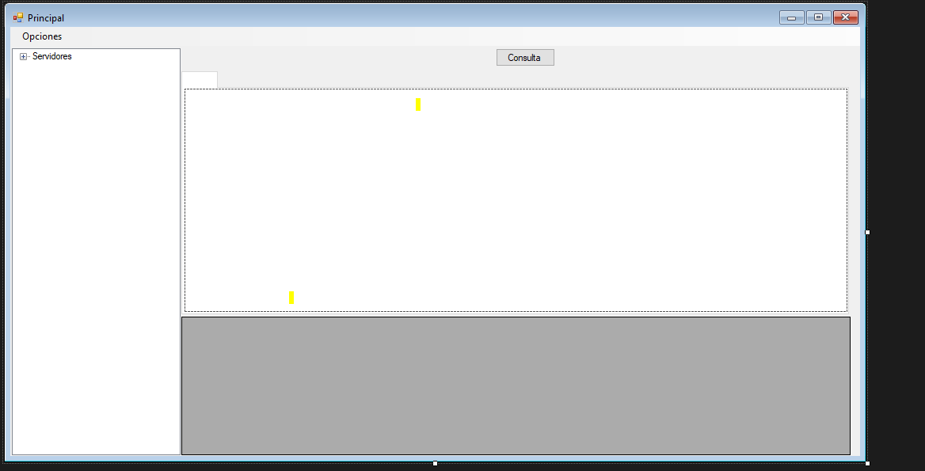

2- Algunas Opciones:

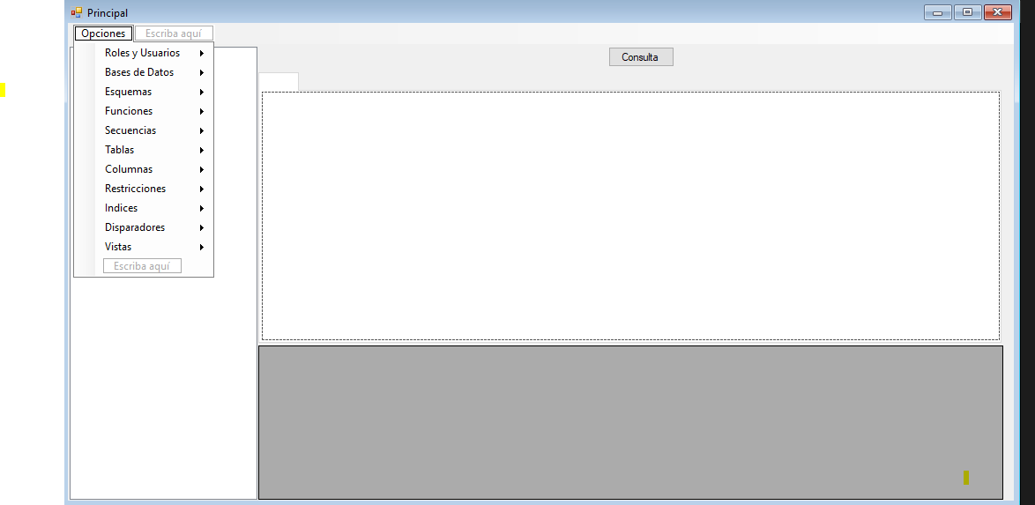

3- Árbol de Objetos:

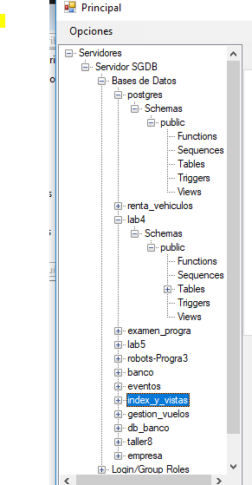

# CONCLUSIONES

Concluimos que la elaboración de los SGDB es sin duda alguna, procesos muy complejos y a la vez nos hace reconocer, recapacitar acerca de lo importantes que son en el contexto tecnológico del mundo actual, las facilidades que nos otorgan además de los servicios.

# RECOMENDACIONES

**SISTEMA DESARROLLADO:**

* Nuestras recomendaciones son las de adquirir una mejor noción de todos los objetos que conforman una base de datos de manera que este sistema pueda de ser de gran ayuda ya que se creó como un ambiente grafico muy agradable a la vista y sencillo de usar por eso esperamos que se pueda sacar el máximo provecho a este software.

**FUTUROS INVESTIGADORES:**

* Para aquellas personas que deseen realizar un SGDB en base a este les recomendamos analizar todos los detalles de algún otro SGDB REAL ya que se las facilitara la captación de los puntos relevantes de estos sistema y asi darle un poco mas de realismo al prototipo final.

# BIBLIOGRAFIAS